## Конспект занятия по валеологии в старшей группе. Тема: «Какие мы внутри»

### Цели:

Познакомить детей с основными органами человеческого организма (мозг, сердце, легкие, желудок), их названиями, расположением и функциями.  
Учить детей опытным путем подтверждать полученные знания (в ходе простых экспериментов).  
Вызвать у детей желание больше узнать о своем организме.  
Развивать мышление, мелкую и общую моторику.  
Воспитывать стремление вести здоровый образ жизни.

### Оборудование:

Цветные карандаши.  
Листы бумаги с нарисованным силуэтом человека и внутренних органов.  
Зеркальца, надутые ранее и сдутые воздушные шары.  
Картинки с изображением продуктов питания.  
Небольшие перья.  
Стаканы с водой, соломинки.

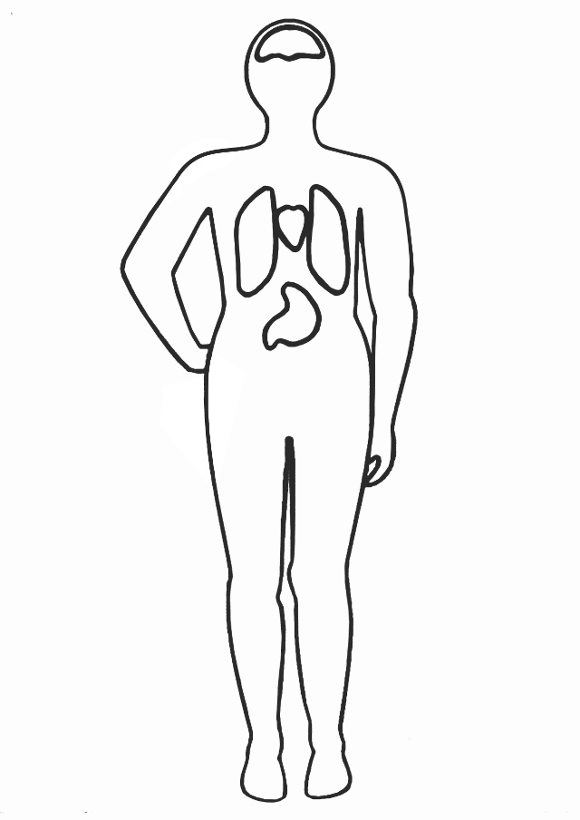

## Ход занятия:

- Каждый человек должен знать строение своего своего тела, ведь это поможет ему быть здоровым.  
Вы уже знаете, что наше тело устроено так: сверху — голова, затем шея и туловище. У туловища есть верхние конечности — руки и нижние конечности — ноги.

- Но это то, что мы видим, а ведь внутри нашего тела много разных органов. Их мы не видим, но благодаря им живем, дышим, думаем, едим и многое другое. Мы познакомимся сегодня с самыми важными органами.  
Перед вами рисунок-схема, на котором изображены эти органы. После знакомства с каждым органом, вы закрасите его цветными карандашами и постараетесь запомнить.

### Мозг

- Один из самых главных органов — мозг. Он как начальник над всеми органами, он все знает и за все отвечает. В него, как по проводам, приходят сигналы из внешнего мира, а он отдает приказы всему организму, как реагировать на эти сигналы. Мозг помогает человеку быть человеком. Думать. Ходить. Делать разную работу.

### Дидактическое упражнение «Выполни приказ»

Дети выполняют действия по командам.

- Наш мозг отдыхает ночью, когда темно и мы спим. Но отдыхает не весь мозг, есть у него дежурные клеточки, которые работают даже ночью. Ведь ночью мы видим сны. А вы можете рассказать, что вам снится?

- Мозг очень хрупкий. Хорошо, что твердый череп надежно защищает мозг от повреждений. Но все-таки старайтесь не ударяться головой. От сильного удара бывает сотрясение мозга.

## Сердце

- Сердце похоже на большой [насос](http://ogo1.ru/), который качает кровь. По всему телу «бегает» кровь по разным сосудам. Главная задача крови — накормить все тело. А качает кровь, помогает ей двигаться очень важный орган — сердце. Сердце работает постоянно, даже когда человек спит.

День и ночь стучит оно,  
Словно бы заведено.  
Будет плохо, если вдруг  
Прекратится этот стук.

- Находится сердце в центре груди, почти посередине, а размером с кулак. Сложите руку в кулак и приложите к центру груди, чуть левее. Вот примерно такого размера ваше сердце. А теперь сжимайте и слегка разжимайте кулак — так работает сердце: когда оно сжимается, то толкает кровь. А вы слышите стук сердца.

- Какого [цвета](http://florist.ru/) наша кровь. Как вы узнали об этом? Когда у вас из ранки течет кровь, то взрослые спешат обработать ранку и остановить кровь. Это очень важно, так как терять кровь очень опасно. А как вам обрабатывают ранки?  
Сердце нужно беречь. Но если человек решит все время лежать и ничего не делать, чтобы поберечь сердце, то очень сильно ошибется и только навредит своему сердцу. Сердце нужно тренировать, заниматься физкультурой. Когда бегаешь, сердце быстрее работает. Стучит и качает кровь.

**Эксперимент**

Сейчас мы это докажем. Приложите ладонь к сердцу и прислушайтесь. А теперь попрыгайте, побегайте на месте, наклонитесь вперед, назад. Теперь снова приложите руку к сердцу. Что изменилось? Сердце забилось сильнее.

## Легкие

У человека два легких. Легкие нужны человеку чтобы дышать и питать кровь нужным воздухом. Воздух не виден, но жить без него нельзя.

**Эксперимент**

Посмотри на свое дыхание. Поднесите зеркальце поближе и подышите на него. От теплого дыхания [зеркало](http://zerkala.ru/shop/#1) затуманится.  
Ваши легкие расширяются, как этот шарик, когда вы вдыхаете и сужаются, когда вы выдыхаете воздух.  
Положите руки на грудь и сделайте глубокий вдох. Вы почувствовали, как руки приподнялись вместе с наполнившимися воздухом легкими. Теперь выдохните воздух. Руки опустились.

**Эксперимент**

Возьмите в руки соломинки, опустите и подуйте в них. Что вы увидели. Это воздух в виде пузырьков.

- Мы не всегда дышим одинаково. Когда бегаем — дышим чаще и глубже, а когда мы спокойны или спим — дыхание у нас ровное и спокойное.  
Нужно стараться не дышать дымом или грязным воздухом. Нашим легким полезен свежий чистый воздух. И конечно же, нельзя травит свои легкие [сигаретами](http://official-zerosmoke.com/). От сигаретного дыма легкие становятся черными и заболевают.

### Дыхательная гимнастика «Подуй на перышко»

Дети по команде воспитателя выполняют упражнение.

## Желудок

- Желудок, как кастрюля внутри нас — туда попадает вся пища, а желудок ее переваривает. С полезной, здоровой пищей желудок справляется легко, а от вредной пищи желудок страдает и даже заболевает. Очень не любит желудок, когда мы наедаемся сверх меры — набиваем живот. Желудок не успевает справиться с большущим количеством еды и у нас начинает болеть живот.

### Дидактическая игра «Полезная и вредная пища»

Дети делят на две группы «Полезные» и «Вредные» картинки с изображением продуктов питания.

### Самомассаж «Помоги себе сам»

- На теле человека есть много-много точек. Которые соединены с разными органами. И если выучить эти точки, то можно себе помогать, когда заболеваешь. Сейчас мы научимся сами себе делать массаж.

Гномик в пальчиках живет,  
(сгибают разгибают пальцы рук)

Он здоровье нам несет.   
Раз, два, три, четыре, пять,  
(фалангами напыли трут точки у крыльев носа)

Начал гномик наш [играть](http://da.zzima.com/),   
Кулачком у носа кружочки рисовать,   
А потом поднялся выше  
(легкое поглаживание гайморовых пазух носа)

И скатился сверху вниз.   
Гном в окошко посмотрел,  
(массаж указательным и средним пальцами надбровных дуг)

Засмеялся, улетел.   
Гном нашел у глаза точку,  
(массаж точек у переносицы)

Вправо, влево покрутил,   
На другую надавил,  
(массаж точек у крыльев носа)

А потом спустился ниже -  
(массаж точек над верхней губой)

Прямо к ротику поближе,   
За ушами прятался,  
(массаж точек ушной раковины)

Смеялся надо мной   
И хотел [играть](http://da.zzima.com/) со мной.   
Раз, два, три, четыре, пять,  
(массаж лобного отдела и надбровных дуг)  
   
Я решил его поймать.   
Гнома я в бровях ловил,   
А он по кругу все ходил,   
Вот гномик наш и умолк  
(массаж кончика носа)

И пустился наутек.   
Мы возьмем его в ладошки,  
(расслабление [кистей](http://artkvartal.ru/) рук)

Помашем ручками немножко.